Instrucciones para pacientes que se unen con video desde una computadora

Instrucciones para pacientes con cuentas de Gmail
Inicie sesión en su cuenta de Google para cambiar la configuración de su nombre y proteger su confidencialidad  - Ingrese su dirección de email  - Haga clic en "Siguiente" (“Next”) | 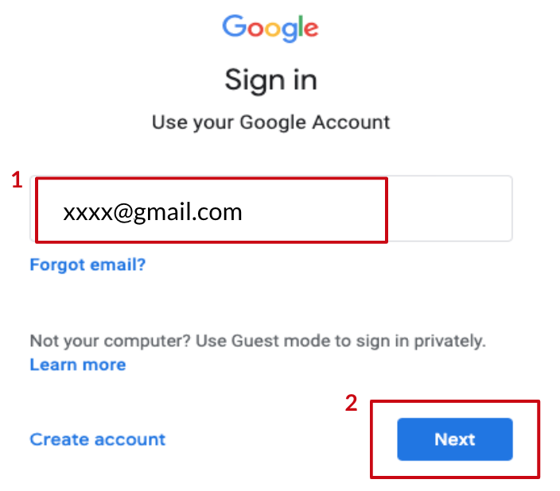
Vaya a Configuración de cuenta  - Haga clic en su ícono de cuenta, en la esquina superior derecha  - Haga clic en "Gestionar tu cuenta de Google" (“Manage your Google Account”) | 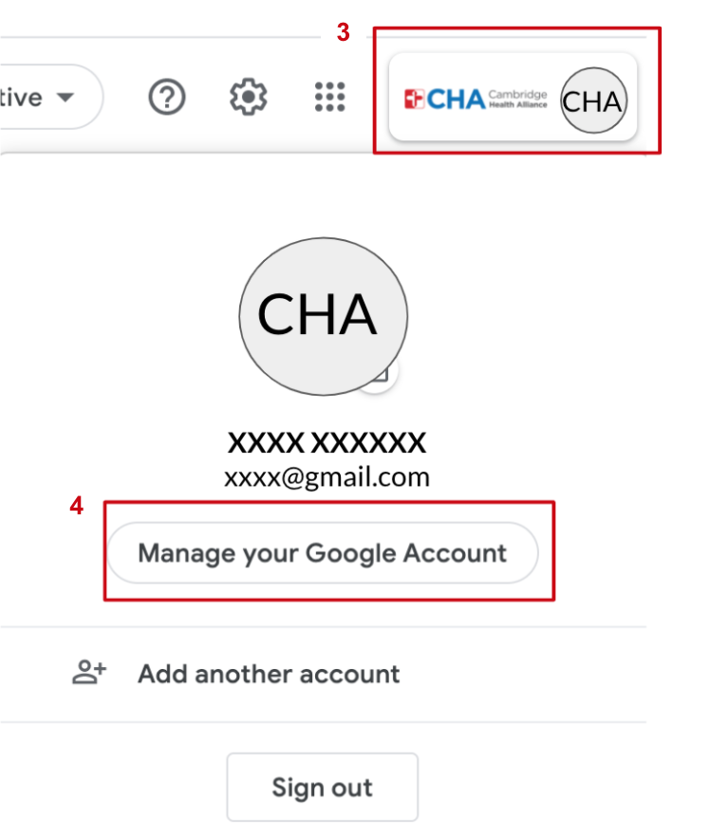
Vaya a la página de información personal  - Haga clic en "Información personal" (“Personal info”) a la izquierda de la pantalla | 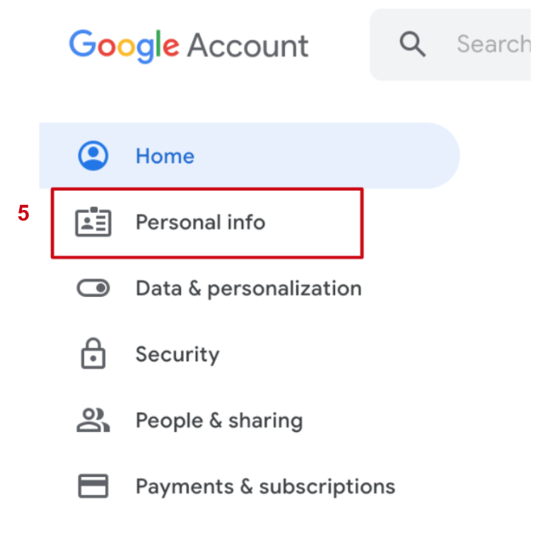
Vaya a configuración de Nombre  - Haga clic en su nombre | 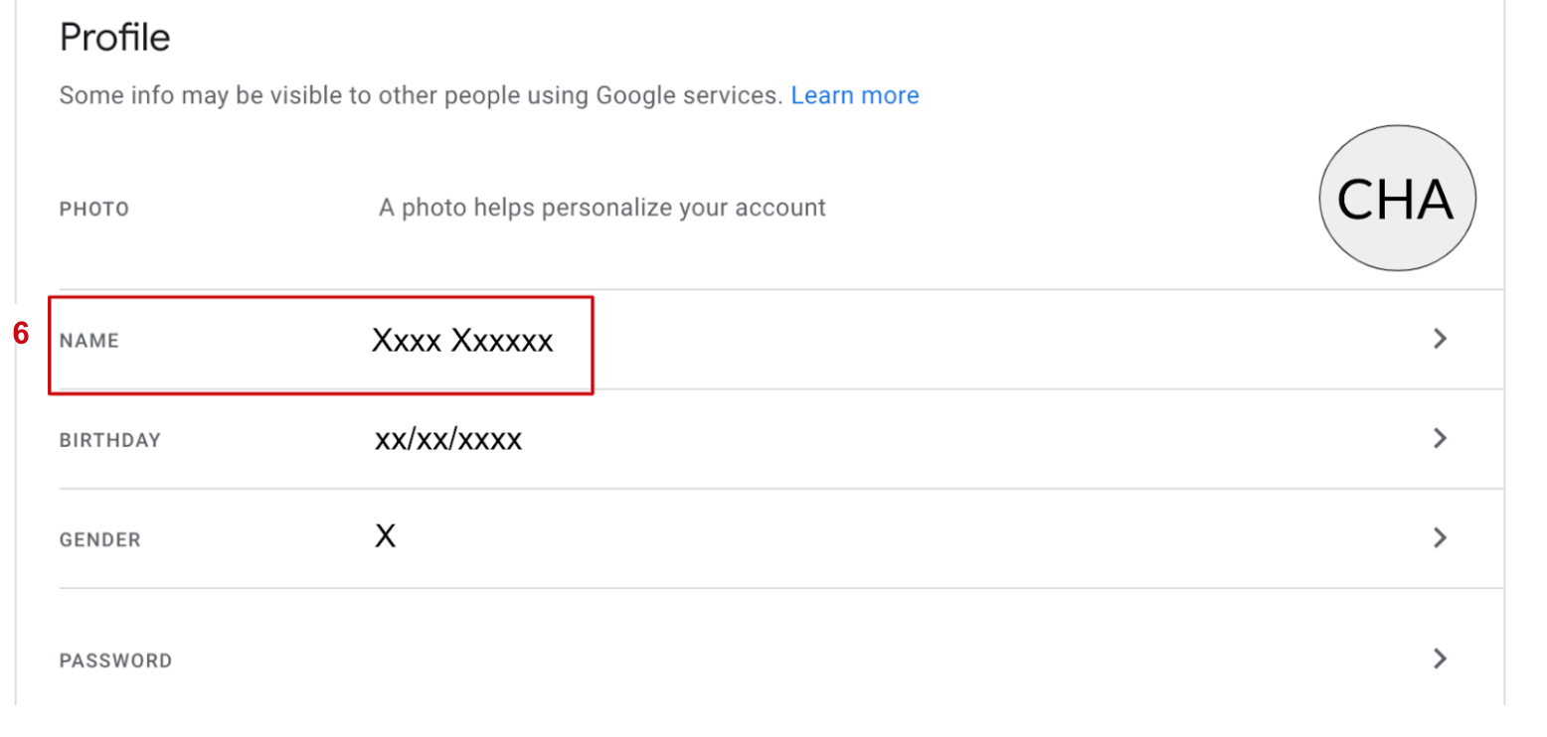
Cambie su nombre para proteger su privacidad  - Elimine su apellido, deje solo la inicial (por ej.: Cambie "John Smith" por "John S.")  - Haga clic en "Guardar" (“Save”) | 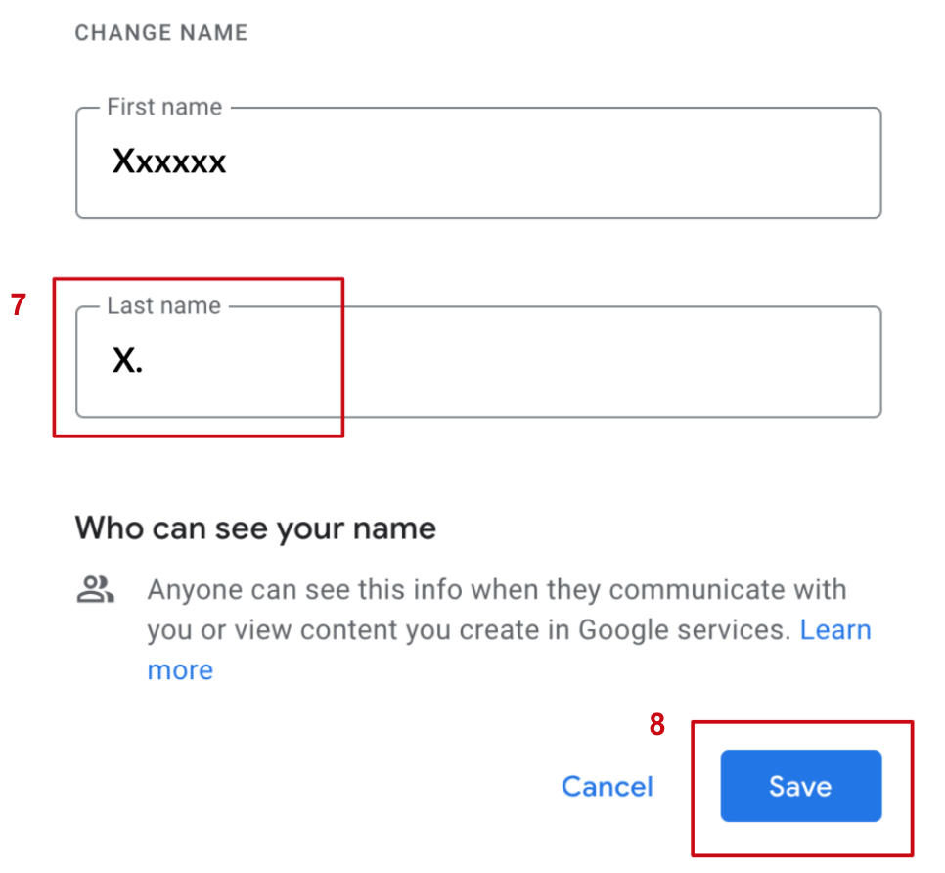
Abra el Calendario de Google  - Haga clic en el ícono de cuadrícula en la esquina superior derecha  - Haga clic en el ícono de calendario | 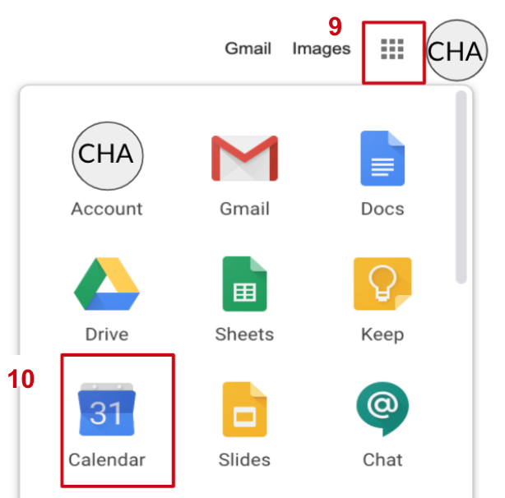
Abra la visita de grupo  - Haga clic en el evento del calendario de visita de grupo  - Haga clic en "Unirse con Google Meet" (“Join with Google Meet”) para unirse al video | 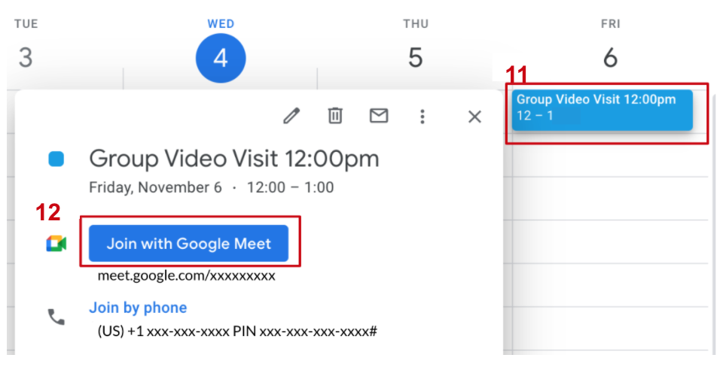
Prepárese para unirse a la reunión

- Verifique que el micrófono y la cámara estén encendidos para que otros puedan verle y escucharle
- Haga clic en "Unirse ahora" (“Join Now”) para unirse a una reunión de grupo
Ingresar a la visita de grupo  - Haga clic en los íconos en la parte inferior para silenciarse, salir de la reunión o detener el video, si es necesario | 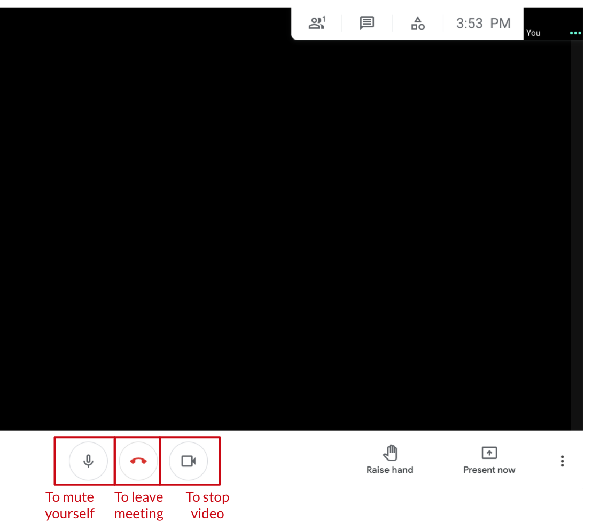
Para cambiar su fondo (opcional)  - Haga clic en los 3 puntos en la esquina inferior derecha para abrir su configuración  - Haga clic en "Cambiar fondo" (“Change background”)  - Seleccione su fondo | 